**Častice**

**Základné stavebné bloky hmoty**

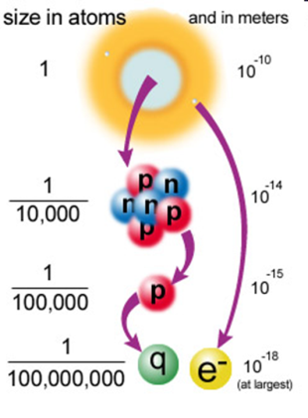**Ak by mal protón priemer 1 cm**

* **kvark a elektrón by bol menší ako hrúbka vlasu**
* **priemer atómu by bol väčší**

**ako dĺžka 30 futbalových ihrísk**

**99,999999999999 % atómu**

**→ prázdny priestor**

**Štandardný model elementárnych častíc**

**Stavebné častice Výmenné častice**

K V A R K Y B O Z Ó N Y

L E P T Ó N Y

**Kvarky**

* **Up-**El. náboj 2/3 e
* **Charm-**Objavený r.1974, ťažší príbuzný up kvarku
* **Top-**Objavený r. 1995,najťažší kvark
* **Down-**El. náboj -1/3 e
* **Strange-**Ťažší príbuzný down kvarku
* **Bottom-** Ťažší než strange,skúmanie týchto kvarkov predstavuje dôležitý test platnosti elektroslabej interakcie

**Hadróny**

* Sú častice zložené z kvarkov

Napr. protón =up +up+down

neutrón = up+down+down

ióny

* Ide o relatívne ťažké častice

,,adros,, = grécky tlstý,silný

**Leptóny**

* **Elektrón-**Spolu s jadrom tvorí atóm
* **Mión-**Ťažší príbuzný elektrónu, žije 2 miliontiny sek.
* **Tauón**-Extrémne nestabilné a ešte ťažšie, objavené r. 1975
* **Elektrónové neutríno-**Bez el. náboja, za 1s niekoľko miliárd cez telo človeka
* **Miónové neutríno**-Existuje len s miónom pri rozpade niektorých častíc
* **Tauonové neutríno-**Objavené r. 2000

**Výmenné častice- Bozóny**

* Silná interakcia
* Elektromagnetická interakcia
* Slabá interakcia
* Gravitácia

**Silná interakcia**

* Silná interakcia k sebe viaže kvarky a vytvára tak protóny a neutróny aj ďalšie častice.
* Viaze tiež nukleóny navzájom v jadre, kde prekonáva ohromné elektrické odpudivé sily
* Nosiče nazývame G L U Ó N Y (je ich 8 )

**Elektromagnetická interakcia**

* Viaže elektróny k jadru, atómy do molekúl
* Pôsobí na kvarky a elektricky nabité lepróny
* Zodpovedá za vlastnosti pevných látok, kvapalín a plynov
* Nosičom je F O T Ó N

**Slabá interakcia**

* Slabá interakcia môže za jeden typ prirodzenej rádioaktivity – žiarenie beta
* Hrá zásadnú úlohu v jadrových reakciách v centre hviezd,pri ktorých sa vodík mení na hélium
* Pôsobí na kvarky a leptóny
* Nosiče voláme B O Z Ó N Y (W+,W-,Z)

**Gravitácia**

* Pôsobí na všetky častice
* V astronomickom meradle viaže hmotu v planétach a hviezdach, drží hviezdy pohromade v galaxiách
* Má príťažlivý charakter
* Nosič nebol ešte objavený, voláme ho G R A V I T Ó N

**Higssov bozón**

* Objavením tejto častice sa doplní skladačka štandardného modelu a odpovie sa na otázku, prečo niektoré častice nemajú hmotnosť a iné sú ťažké...
* Na jej objave horúčkovito pracujú všetky urýchľovače na svete
* Najlepšie predpoklady má LHC v Cerne

( 7 TeV na jeden protón)

* Prvé výsledky sa štatisticky očakávajú po roku od začiatku spracovania dát
* Ak sa potvrdí, že táto častica neexistuje – môžeme začať odznova ......